第三十四届全国中学生生物竞赛参赛预定酒店方案

各位老师、同学：

1.请各省代表队参赛选手、领队、教练于7月10日前自行预订酒店（西安国际港务区铁一中陆港中学提供有协议价的10个酒店供选择，逾期后，不再预留房间）。

2.为了保障参赛选手房源，7月10日前，每名选手仅能预定一间房，请在订房时向酒店提供选手姓名进行登记。如需多订房间，请于7月10日后再向酒店咨询房源信息，感谢理解！

3.竞赛期间只安排车辆到有协议价的10个酒店接送参赛选手和领队、教练，入住其他酒店的人员参赛期间自行往返西安国际港务区铁一中陆港中学。

|  |  |  |  |  |  |  |  |
| --- | --- | --- | --- | --- | --- | --- | --- |
| **序号** | **酒店名称** | **地址** | **酒店联系人** | **可提供房间数** | | | **单价 （大双同价， 含早餐）** |
| **双床** | **大床** | **合计** |
| 1 | 喜来登 | 浐灞生态区欧亚大道777号 | 杨经理15201332598 | 80 | 70 | 150 | 600 |
| 2 | 华邑酒店 | 浐灞世博大道5167号 | 陈经理18709283384 | 120 | 80 | 200 | 580 |
| 3 | 西安浐灞假日酒店（砂之船奥莱店） | 陕西省西安市灞桥区世博大道5189号 | 陈经理18709283384 | 60 | 40 | 100 | 480 |
| 4 | 丽芮酒店 | 灞桥区灞渭大道2021号 | 杨经理15829658215 | 50 | 50 | 100 | 418 |
| 5 | 万枫酒店 | 浐灞生态区欧亚大道777号 | 杨经理15201332598 | 40 | 70 | 110 | 380 |
| 6 | 西安伊敦诺富特酒店(奥体中心店) | 欧亚大道5588号 | 车经理15686055963 | 50 | 81 | 131 | 350（单早）  400（双早） |
| 7 | 全季酒店(西安奥体国际会展中心店) | 欧亚大道与港兴三路交汇处中铁卓越中心B座 | 张经理13468675666 | 22 | 65 | 87 | 330 |
| 8 | 全季酒店(西安奥体中心港务大道店) | 灞桥区汇通路梦想公社89号5号楼 | 郭经理15891717855 | 24 | 60 | 84 | 330 |
| 9 | 亚朵酒店(陆港阳光station店) | 国际港务区港务大道与保税三路交叉路口陆港阳光station4号楼1层 | 张经理13335442888 | 0 | 50 | 50 | 260 |
| 10 | 柏曼酒店(西安浐灞国际港务区店) | 秦汉大道红酒交易A区 | 雷经理18089274467 | 40 | 40 | 80 | 200 |

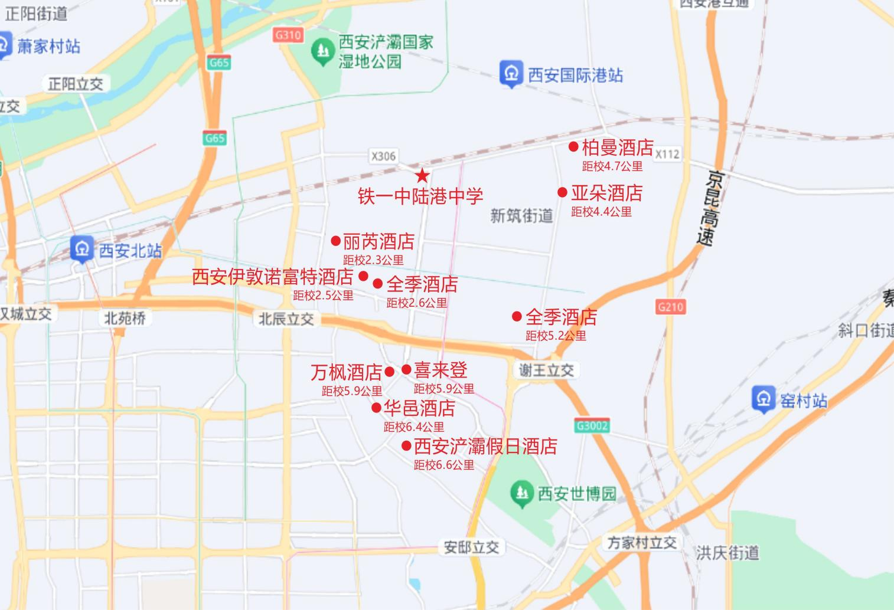各酒店与学校位置如下：